山东师范大学成人高等教育

新生电子录取通知书下载说明

2025级新生电子录取通知书支持电脑（PC）端和移动端APP两种下载方式，具体操作说明如下：

**一、电脑（PC）端**

浏览器（建议使用谷歌、火狐、360极速浏览器）输入下载地址：<http://login.hexuezx.cn/?code=10445>，点击密码输入栏下方“新生电子录取通知书”，输入姓名、证件号或考生号，点击下载，将在新页面打开电子录取通知书，点击鼠标右键，选择 “图片另存为”，即可将其保存到您的电脑中。

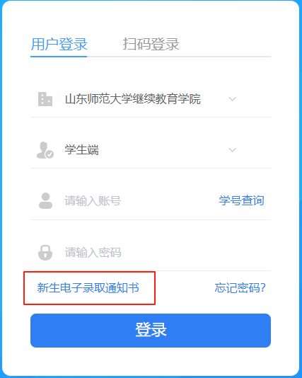 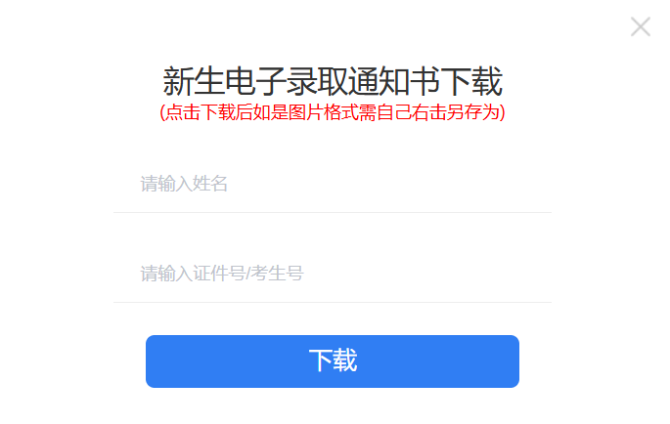

**二、移动端APP**

1.手机移动端可扫描下方二维码下载“和学在线”，此二维码多系统通用，ios系统也可在手机应用商店进行搜索下载。



2、搜索学校名称“山东师范大学继续教育学院”选择学校，点击“新生电子录取通知书下载”，输入姓名、证件号或考生号，点击下载。

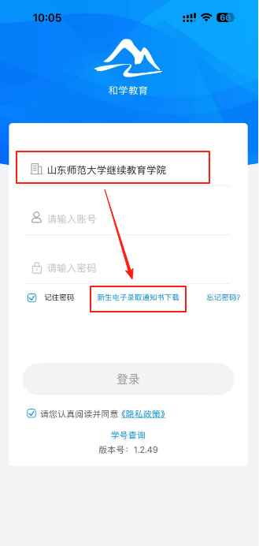 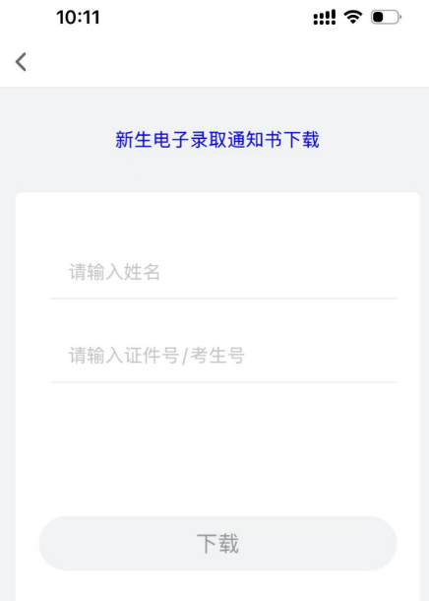

3、ios系统可在弹出的页面中选择“存储图像”，电子录取通知书将下载到手机系统相册；安卓或其他系统点击下载后将直接保存到手机默认位置，请注意查看页面下方提示，可重复下载以确认保存位置。如下图：

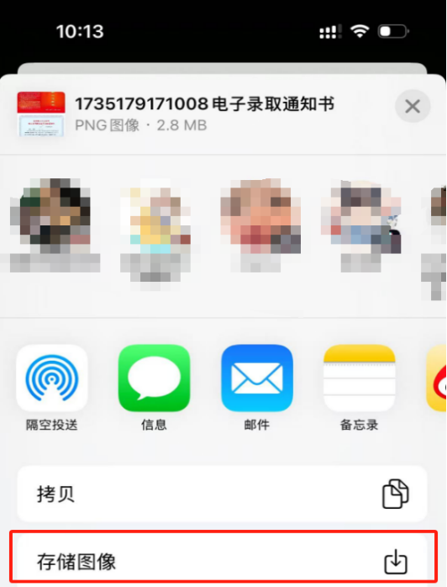

**iOS系统：**

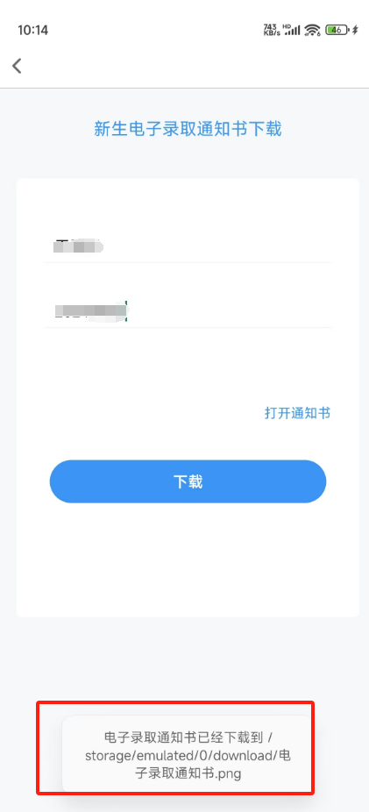

**安卓及其他系统：**